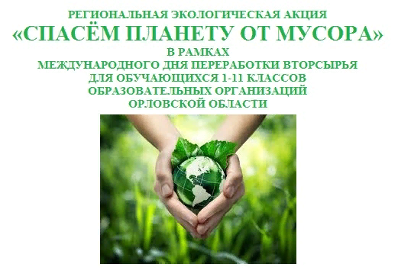

Обучающиеся МБОУ «Протасовская основная общеобразовательная школа» 23.09.2022 приняли участие в региональной экологической акции «Спасем планету от мусора».
Планета Земля – наш общий дом, каждый человек, живущий в нём, должен заботливо и бережно относиться к нему, сохраняя все его ценности и богатства.
Цель акции « Спасём планету от мусора!» – привлечь внимание людей к проблемам загрязнения окружающей среды и замусоривания планеты, а также развить у них навыки хозяйственного отношения к окружающему миру и повысить уровень экологической культуры и грамотности.
Ученики 1-4 классов посмотрели мультипликационный фильм «Как мусор уничтожил мир». После просмотра говорили о том, как избежать загрязнения нашей планеты.
Ребята из старших классов обсудили, что делать с мусором, когда мы ходим на пикники, летом отдыхам на речках и озерах.
Кроме этого все обучающиеся приняли участие в уборке прилегающей к школе территории,привели в порядок клумбы, потрудились на учебно–опытном участке.
Участие в мероприятии способствовало формированию экологической культуры школьников.

